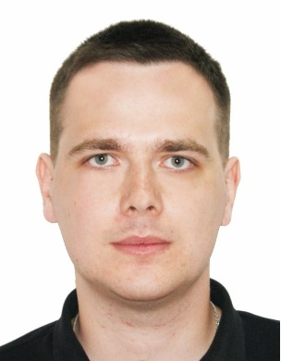 |  | Погорилый Иван Александрович  Мужчина, 29 лет, родился 26 февраля 1993  +7 (927) 0026937 — предпочитаемый способ связи  van4ester1993@mail.ru  Skype: live:.cid.9544633676c7fb93  Проживает: Самара  Гражданство: Россия, есть разрешение на работу: Россия  Не готов к переезду, готов к редким командировкам
Желаемая должность и зарплата
Инженер по тестированию ПО (QA)  Специализации:  — Тестировщик  Занятость: полная занятость  График работы: удаленная работа, полный день  Желательное время в пути до работы: не имеет значения |  |  | 120 000  руб.
Опыт работы —1 год 9 месяцев
Июнь 2021 — настоящее время  11 месяцев |  | ООО Телебот  Инженер по тестированию ПО  Тестирование мобильного приложения
Февраль 2021 — Июнь 2021  5 месяцев |  | ООО "Авангард"  Инженер по тестированию ПО  Тестирование web и мобильных приложений
Июнь 2020 — Ноябрь 2020  6 месяцев |  | Фриланс  Тестировщик ПО  Работа с БД  Тестирование backend  Тестирование Web-сайтов  Написание чек-листов, тест-кейсов  Владение инструментами тестирования: Jira, Fiddler, Postman, pgAdmin, SoapUI
Образование
Высшее
2017 |  | Самарский государственный технический университет, Самара  Нефтетехнологический, Горный инженер (специалист). Диплом с отличием
Ключевые навыки
Знание языков |  | Русский — Родной  Английский — A2 — Элементарный
Навыки |  | Умение работать в команде Аналитическое мышление SQL REST SOAP XML JSON Деловая коммуникация Test case ООП Postman SoapUI Atlassian Confluence Atlassian Jira Fiddler
Опыт вождения
Права категории B
Дополнительная информация
Обо мне |  | Мои проекты AutoQA:  1. https://gitlab.com/r3538/testsseleniumide  2. https://gitlab.com/r3538/apirestassured  Параллельное выполнение разноплановых задач, высокое чувство ответственности, умение работать в команде, нацеленность на результат, стремление к постоянному саморазвитию и карьерному росту, хорошо развит коммуникативный навык.
История общения с кандидатом
Откликнулся |  | QA junior specialist  10 января 2021

